source.txt即源数据，本质是一个如下形式的csv类型的表格，统计学号、姓名、权重（对应名字的个数）

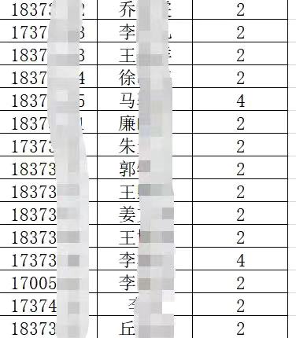

其中学号格式：八位，研究生学号为两位字母表示+七位数字，注意如果格式不同一需要调整源码。且如果后面几位有字母，则会出现死循环（无法比较）

权重则是最大为9（转化代码的编写限制，如果超过9简单修改即可）

result.txt即转化的结果，用于放在list.js中作为抽奖内容

格式如下：

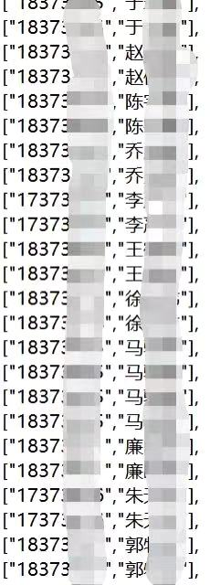

transform.cpp使用：直接csv转为txt后，编译运行即可产生result.txt文件，将内容复制到外部javascripts中的list.js的对应数组中即可。